Virtuvės baldų techninė specifikacija

Virtuvės baldus sudaro 7 pakabinamos ir 7 pastatomos virtuvinės spintelės su jose įmontuota buitine technika. Spintelių išmatavimai pateikiami brėžinyje Nr.1.
Pakabinamų spintelių korpusas: 18±1 mm storio LMDP apkantuota 2 mm storio PVC arba ABS kantu. Nugarėlė: 3 mm storio MPP arba HDF. Nugarėlėje montuojami du pakabinimo laikikliai su aukščio reguliacija. Durelės: 2 (išskyrus Nr.5 spintelę) vertikalios vienodo pločio su švelnaus užsidarymo lankstais. Spintelė Nr.5 durelių neturi. Durelių rankenėlės: metalinės, ne mažiau kaip 128 mm žingsnio. Spintelių ir rankenėlių spalva derinama su užsakovu.
Spintelių viduje (išskyrus spintelę Nr.5 ir Nr. 6), per vidurį, įrengta 1 lentyna iš LMDP, 18±2 mm storio su ne mažiau kaip 0,4 mm PVC arba ABS kantu.
Spintelėje Nr. 5 įrengiamos dvi lentynos, kurios spintelės erdvę dalina į 3 lygias dalis.
Spintelės Nr.6 viduje įrengiamos naujos puodelių ir lėkščių džiovyklos (metalo, plastiko). Po lėkščių džiovykla įrengiamas plastikinis išimamas padas. Džiovyklas ir padą pateikia baldų gamintojas.
Spintelėje Nr. 3 įmontuojamas ištraukiamas garų surinktuvas su anglies filtru. Garų surinktuvo išmatavimai (PxGxA): 600x306x170 mm. Garų surinktuvas nebus prijungiamas prie vėdinimo sistemos. Garų surinktuvą pateikia užsakovas. Pastaba: bendras spintelės aukštis su garų surinktuvu 720 mm.

Pastatomos virtuvinės spintelės su vientisu HPL 39±2 mm storio stalviršiu. Stalviršio ilgis 3800±5 mm., plotis 600±5 mm. Spintelių išmatavimai pateikiami Brėžinyje Nr.1.
Spintelių korpusas gaminamas iš 18±1 mm LMDP apkantuota 2 mm storio PVC arba ABS kantu. Nugarėlė: 3 mm storio MPP arba HDF. Spintelė Nr. 13 nugarėlės neturi. Durelės vertikalios su švelnaus užsidarymo lankstais. Durelių rankenėlės: metalinės, ne mažiau kaip 128 mm žingsnio. Stalviršio, spintelių ir rankenėlių spalva derinama su užsakovu. Visos spintelės statomos ant virtuvinių 100 mm aukščio kojelių ir uždengiama LMDP 18±2 mm storio juosta.
Spintelės Nr. 8 viduje, per vidurį, įrengta 1 lentyna iš LMDP, 18±2 mm storio su ne mažiau kaip 0,4 mm PVC arba ABS kantu.
Spintelėje Nr. 9, per visą spintelės plotį, įrengti 3 stalčiai su švelnaus uždarymo ir pritraukimo mechanizmais. Apatinio stalčiaus aukštis 350 mm, kiti du - vienodo aukščio.
Spintelėje Nr. 10 įmontuojama nauja orkaitė. Orkaitę pateikia baldų gamintojas. Pastaba: orkaitės aprašymas pateikiamas techninės specifikacijos pabaigoje. Virš spintelės, stalviršyje, įmontuojama 4 vietų indukcinė kaitlentė, kurios išmatavimai (PxG): 592x522 mm. Indukcinę kaitlentę pateikia užsakovas.
Spintelėje Nr. 11 įmontuojama nauja indaplovė. Indaplovę pateikia baldų gamintojas. Pastaba: indaplovės aprašymas pateikiamas techninės specifikacijos pabaigoje.
Spintelėje Nr. 12 įrengiamas ištraukiamas Cargo krepšys. Pastaba Cargo krepšio aprašymas ir montavimo tipas pateiktas specifikacijos pabaigoje.
Spintelė Nr. 13 lentynų neturi. Virš spintelės, stalviršyje, įmontuojama nauja, stačiakampė 435x410x171±5 mm granitinė, pilkos spalvos plautuvė su virtuviniu vandens maišytuvu. Maišytuvo medžiaga – žalvaris, juodos spalvos. Plautuvę ir vandens maišytuvą pateikia baldų gamintojas. Pastaba: plautuvės ir vandens maišytuvo aprašymas pateikiamas techninės specifikacijos pabaigoje.
Spintelėje Nr. 14, per visą spintelės plotį, įrengtas 150 mm aukščio stalčius su švelnaus uždarymo ir pritraukimo mechanizmu. Stalčius turi turėti jam pritaikytą plastikinį stalo įrankių dėklą. Po stalčiumi įrengiama viena reguliuojamo aukščio lentyna.

Ant sienos, tarp pastatomų ir pakabinamų spintelių, iš LMDP įrengiamas sieninis skydas, kurio plotis 600±5 mm, storis nuo 8 iki 10 mm. Skydo spalva derinama prie stalviršio.

Virtuvės baldų spalva identiška paveikslėlyje pateiktai virtuvės spalvai arba artima jai. Pastaba: virtuvės spalvos pavyzdys pateikiamas techninės specifikacijos pabaigoje.

Pastaba:
- Baldų išmatavimai turi būti tikslinami vietoje.
- Gamintojas privalo atvežti baldus adresu Europos g. 21, Salaperaugio k., Kalvarijos r. sav. bei juos surinkti (sumontuoti).
- Įmontuoti į baldus buitinę techniką ir ją pajungti į inžinierinius tinklus (vandentiekį, kanalizaciją bei elektros tinklus).
- Visa įmontuojama buitinė technika turi būti nauja, kuriai suteikiama gamintojo numatyta garantija.

ĮMONTUOJAMAS GARŲ SURINKTUVAS
Garų surinktuvo montavimo pavyzdys:
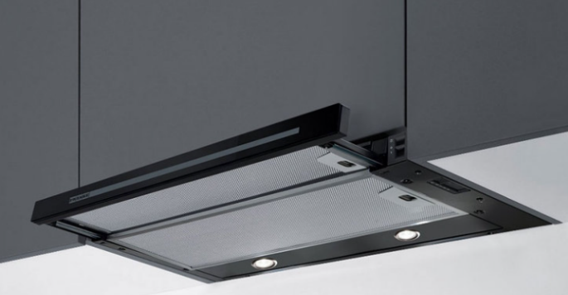

ORKAITĖ
Išmatavimai (PxGxA): ne mažiau kaip 594x548x595 mm. Spalva – juoda. Galingumas – ne mažiau kaip 3400 W, su vidaus apšvietimu ir konvekcija. Energijos efektyvumo klasė A. Orkaitės talpa – ne mažiau kaip 71 litras, su konvekcijos funkcija. Funkcijų skaičius – ne mažiau kaip 3. Orkaitės durelės – vientisas stiklas.
ĮMONTUOJAMA INDAPLOVĖ
Išmatavimai (PxGxA): 598x55x815 mm. Plaunamų indų komplektų skaičius – ne mažiau kaip 12 komplektų. Vandens sąnaudos ciklui – ne daugiau kaip 10,5 l. Plovimo efektyvumo klasė – ne mažesnė kaip A. Plovimo programų skaičius – ne mažiau kaip 5.
CARGO KREPŠYS
Spalva – chromas. Pilno ištraukimo. Modulio plotis – ne mažiau kaip 200 mm.
Montavimo pavyzdys
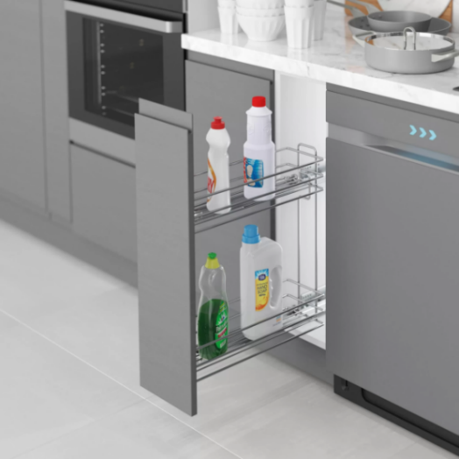

INDŲ PLAUTUVĖ SU VANDENS MAIŠYTUVU
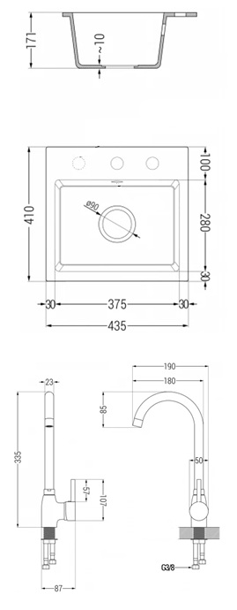
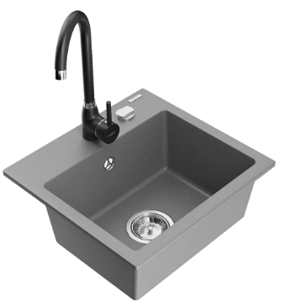

VIRTUVĖS BALDŲ SPALVŲ PAVYZDYS

